**了解“扫黄打非”，净化文化环境**

　　我们经常听到“扫黄打非”

　　但，什么是“黄”什么是“非”呢？

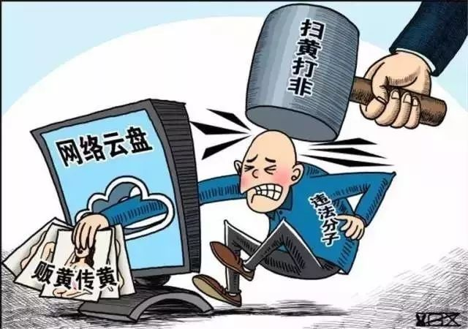

　　什么是"扫黄"

　　"扫黄"是指扫除有黄色内容的书刊、音像制品、电子出版物及网上淫秽色情信息等危害人们身心健康、污染社会文化环境的文化垃圾。

　　“黄”的危害

　　影响青少年的学业或工作。迷恋网络色情对青少年最直接、最明显的影响是荒废他们正常的学业或工作。一些有组织的色情制造、传播者利用网络聊天室诱骗青少年进行犯罪行为，危害青少年的人身安全甚至生命。

　　什么是“打非”

　　"打非"是指打击非法出版物，即打击违反《中华人民共和国宪法》规定的破坏社会安定、危害国家安全、煽动民族分裂的出版物，侵权盗版出版物以及其他非法出版物。

　　“非”的危害

　　由于非法出版物在内容上的反动和政治问题或违反党和国家的民族、宗教政策，或攻击社会主义制度，或宣传错误的思想和政治观点，破坏了社会的稳定，造成了很坏的社会影响。同时，盗版、盗印侵犯了合法出版单位的出版权，挤占了市场，扰乱了出版行业秩序，严重影响了教育、科学、文化事业的发展。

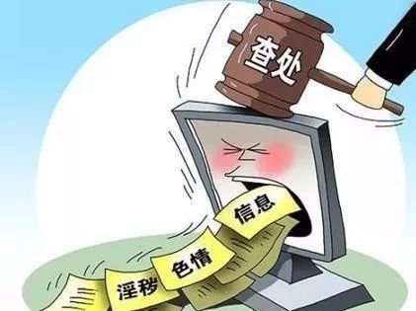

　　“扫黄打非”常见内容

　　1.游商、地摊兜售盗版书刊、光盘以及一些非法出版物；

　　2.出入境游客携带违禁出版物；

　　3.网吧接纳未成年人，传播淫秽、赌博、暴力等内容。以及无证照黑网吧；

　　4.印刷盗版书籍、违禁刊物以及其他非法出版物；

　　5.网上下载非法出版物，以及包含淫秽色情、暴力恐怖、宣扬邪教等内容的违禁视频；

　　6.歌舞娱乐场所，游艺场所涉黄，涉毒，涉赌；

　　7.非法安装、使用地面卫星接受设施，扰乱卫星电视播出秩序。

　　怎么识别非法图书、报刊？

　　1.查看有无出版单位，出版单位名称与书刊号是否一致；

　　2.查看中国图书版本CIP数据核字是否正确；

　　3.检验版权记录是否完整；

　　4.检验装帧设计和印刷质量；

　　5.检验有无禁载内容；

　　6.查询有关部门相关资料。

　　“扫黄打非”齐参与

　　①学法懂法，掌握识别盗版制品的相关知识。

　　②不抄袭他人作品，尊重版权，勇于创新。

　　③自觉拒绝盗版，远离文化垃圾。

　　④积极宣传盗版制品和不健康出版物的危害。

　　⑤规劝同学亲友和身边的人不使用盗版制品。

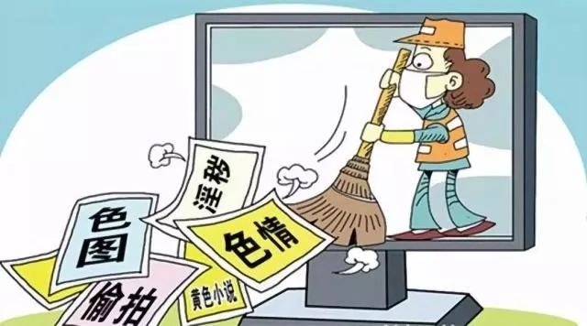

　　“扫黄打非”需要社会各界共同参与和支持

　　我们要学会拒绝和抵制

　　向一切文化垃圾说不